BESTILLINGSLISTE
Navn på legekontor:
Kontaktperson:
Adresse:

Bestillingen sendes til post@diabetes.no
Du kan også bestille via 23 05 18 00 eller på fax: 23 05 18 01
Bestillingslisten kan lastes ned fra diabetes.no/innvandrere.
Her kan du også lese brosjyrene elektronisk.
Brosjyre om diabetes på 4 språk
 | 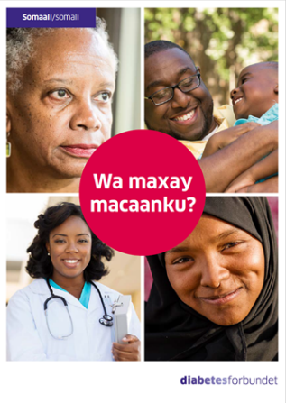
Hva er diabetes? Arabisk  Pakke med 5 brosjyrer  Antall pakker: | Hva er diabetes? Somali  Pakke med 5 brosjyrer  Antall pakker:
 | 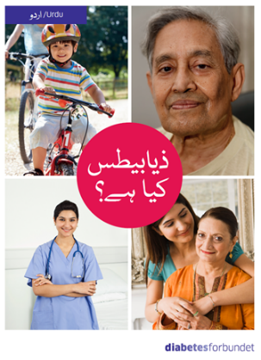
Hva er diabetes? Tyrkisk  Pakke med 5 brosjyrer  Antall pakker: | Hva er diabetes? Urdu  Pakke med 5 brosjyrer  Antall pakker:
Pris: Materialet er gratis, du betaler kun porto.
Brosjyrene er utgitt av Diabetesforbundet med økonomisk støtte
fra Boehringer Ingelheim og Sanofi

Brosjyre om diabetes på Engelsk
Hva er diabetes? Engelsk
Pakke med 5 brosjyrer
Antall pakker:

Pris: Materialet er gratis, du betaler kun porto.
Informasjon om fysisk aktivitet
Vær aktiv – føl deg bedre
Arabisk
Pakke med 5 brosjyrer
Antall pakker:

Vær aktiv – føl deg bedre
Somali
Pakke med 5 brosjyrer
Antall pakker:
Vær aktiv – føl deg bedre  Tyrkisk  Pakke med 5 brosjyrer  Antall pakker: | Vær aktiv – føl deg bedre  Urdu  Pakke med 5 brosjyrer  Antall pakker:
Brosjyren finnes også på kurmanji, tamilsk og polsk. Se diabetes.no/nettbutikk
Pris: Materialet er gratis, du betaler kun porto.

Trenger du noe mer?
Diabetesforbundet har et bredt utvalg av informasjonsmateriell, se diabtes.no/nettbutikk.
Her kan du også kjøpe monofilament.
diabestes.no/innvandrere
Se, les og lytt på informasjon på flere språk.

